Versiuni:

Data | Versiune | Autor | Comentarii
13/11/2021 | 1.0 | Moldovan Andrei

Analiza&Design pentru EIT

Continut:
- Prezentare Generala

- Fundamente Teoretice

- Tehnologie IT (care va fi implementata)

- Arhitectura si Designul Sistemului – prezentare detaliata (Proiectul propriu-zis)

- Modul de operare / Prezentarea interactivitatii

- Portabilitate

1. Prezentare Generala
(Prezentarea subiectului, similitudini cu alte produse software)
Principalul obiectiv al al proiectului este de a dezvolta o platforma pe care sa functioneze un magazin online de electronice. Site-ul va avea o interfata grafica care sa fie formata din mai multe componente. Prima componenta va fi o bara unde sunt prezente cele mai frecvente activitati de pe site, adica conectarea sau inregistrarea utilizatorului pe platforma, cautarea unui produs, accesul la o "lista de dorinte"(wishlist), cat si posibilitatea de a achizitiona produsele din cosul de cumparaturi. Astfel, sunt prezenti 3 utilizatori, clientul care va putea sa faca o lista de cumparaturi, cat si de produse dorite, dar si caute produsele dorite in gama disponibila pe site. Un alt utilizator va fi un administrator/ manager al produselor, acesta avand posibilitatea sa adauge produse in site la categoria pe care o doreste. Va fi prezent si un administrator care va putea sa obtina log-uri despre starea site-ului, cat si date despre cine a accesat site-ul si la ce ora.
Clientul va putea naviga in site prin mai multe categorii de electronice, acestea fiind impartite in mai multe categorii. Acesta va putea vizualiza o descriere scruta a produsului, iar daca va apasa pe un produs, acesta va fi trimis la o pagina care sa contina o descriere mai detaliata a produsului, cat si posibilitatea de al adauga intr-una din liste. In lista de dorinte va fi prezent un buton care sa ii permita clientului sa o trimita la cosul de cumparaturi, iar in pagina pentru cosul de cumparaturi vor putea fi introduse date de livrare, clientul avand posibilitatea sa introduca date noi de livrare sau sa le foloseasca pe cele oferite la inregistrare.
Inregistrarea va consta in utilizarea unui email, ca si identificator unic, o parola complexa( care sa contina cel putin o litera mare, un caracter special si un numar), iar mai apoi datele de personale de livrare. Pentru inregistrarea angajatilor, administratorul va avea posibilitatea sa creeze conturi asociate acestora cu email-uri predefinite.
Site-ul va pastra o structura asemanatoare celor industriale din ziua de azi. Voi lua ca exemplu site-ul celor de la Media Galaxy. Astfel, voi forma site-ul din mai multe componente, cea de functionalitati si cea pentru vizualizarea produselor. Cea de functionalitati este cea din susul paginii, aici vor fi prezente mai multe butoane, unul pentru a extinde un meniu de categorii de produse, unul pentru autentificare/ inregistrare, unul pentru wishlist, unul pentru cosul de cumparaturi si, in final, o bara de cautare. Cea de vizualizare a produselor va fi avea 3 sabloane posibile. Primul este cel al paginii principale unde sunt prezente cele mai achizitionate/ cele mai noi produse si o imagine interactiva care sa atraga vizual clientul spre a cumpara un produs. A doua este cea pentru a extinde produsele dintr-o categorie prezenta in catalog. Si ultima este pagina care sa prezinte mai in detaliu caracteristicile unui produs.

- Fundamente Teoretice (Algoritmi, alte consideratii teoretice)

Partea de aplicatie a magazinului online nu va fi foarte complex in materie de algoritmi, se vor utiiza algoritimi de sortare mai eficienti, precum quicksort, pentru afisarea intr-o anumita ordine a produselor dintr-o anumita categorie, dar nu vor fi alti algoritmi in acest proiect. Vor fi prezente mai multe clase, vom avea 2 clase abstracte, una pentru produse, iar apoi una pentru utilizatori, care va fi extensa in functie de categoria din care utilziatorul face parte.

- Tehnologie IT (care va fi implementata (limbajul/mediul de programare, platforma hardware/software)
Java este un limbaj de programare orientat-obiect, puternic tipizat, conceput de către James Gosling la Sun Microsystems (acum filială Oracle) la începutul anilor ʼ90, fiind lansat în 1995. Cele mai multe aplicații distribuite sunt scrise în Java, iar noile evoluții tehnologice permit utilizarea sa și pe dispozitive mobile, spre exemplu telefon, agenda electronică, palmtop etc. În felul acesta se creează o platformă unică, la nivelul programatorului, deasupra unui mediu eterogen extrem de diversificat. Acesta este utilizat în prezent cu succes și pentru programarea aplicațiilor destinate intranet-urilor.[10]

Limbajul împrumută o mare parte din sintaxă de la C și C++, dar are un model al obiectelor mai simplu și prezintă mai puține facilități de nivel jos. Un program Java compilat, corect scris, poate fi rulat fără modificări pe orice platformă care e instalată o mașină virtuală Java (engleză Java Virtual Machine, prescurtat JVM). Acest nivel de portabilitate (inexistent pentru limbaje mai vechi cum ar fi C) este posibil deoarece sursele Java sunt compilate într-un format standard numit cod de octeți (engleză byte-code) care este intermediar între codul mașină (dependent de tipul calculatorului) și codul sursă.

Mașina virtuală Java este mediul în care se execută programele Java. În prezent, există mai mulți furnizori de JVM, printre care Oracle, IBM, Bea, FSF. În 2006, Sun a anunțat că face disponibilă varianta sa de JVM ca open-source.
Există 4 platforme Java furnizate de Oracle:
  - Java Card - pentru smartcard-uri (carduri cu cip);
  - Java Platform, Micro Edition (Java ME) — pentru hardware cu resurse limitate, gen PDA sau telefoane mobile;
  - Java Platform, Standard Edition (Java SE) — pentru sisteme gen workstation, este ceea ce se găsește pe PC-uri;
  - Java Platform, Enterprise Edition (Java EE) — pentru sisteme de calcul mari (ex. servere ), eventual distribuite.
IntelliJ IDEA este un mediu de dezvoltare integrat (IDE) scris în Java pentru dezvoltarea de software de calculator. Este dezvoltat de JetBrains (cunoscut anterior ca IntelliJ) și este disponibil ca o ediție comunitară cu licență Apache 2[2] și într-o ediție comercială proprietară. Ambele pot fi folosite pentru dezvoltare comercială.

Spring Framework este o platformă cu sursă deschisă pentru simplificarea scrierii aplicațiilor în limbajul Java, dar există și o versiune pentru Platforma .NET.

In materie de hardware, platforma pe care va fi dezvoltat proiectul continue un process cu 4 nuclee si 8 fire de executie si 8 GB de RAM, placa video neavand un impact asupra aplicatiei web. Iar sistemul de operare pe care acest proiect este dezvoltat este Windows 10, insa limbajul de programare permite aplicatiei sa fie portata pe orice sistem de operare care suporta Java JDK 16.

- Arhitectura si Designul Sistemului – detaliile prezentatii
  - Diagrama generala a sistemului (Arhitectura sistemului)
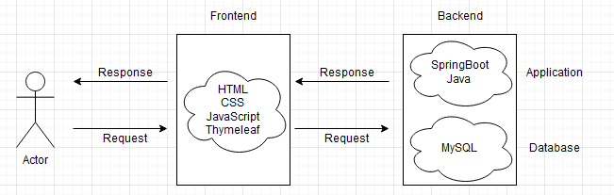
- Diagrame detaliate la nivel de modul (pentru fiecare modul din diagrama generala a sistemului)

  - Cazuri de utilizare (Caracteristici de proiectare)
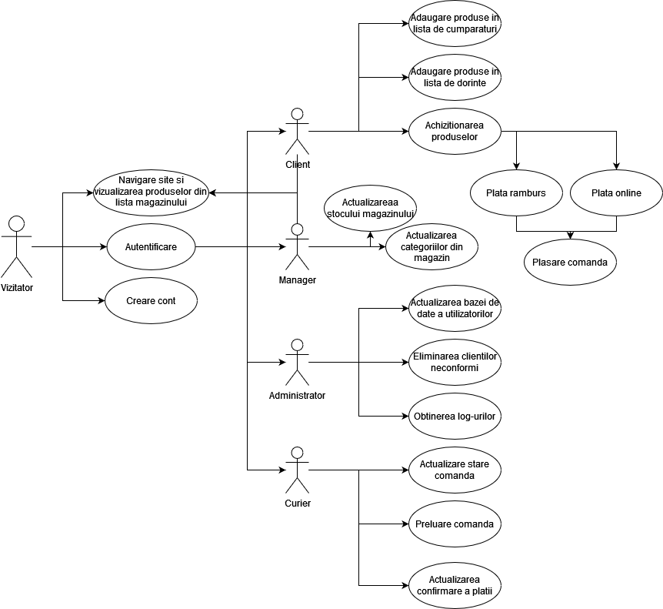

  - Screen-Shot-uri – Capturi de ecran (Designul interfetei utilizator)
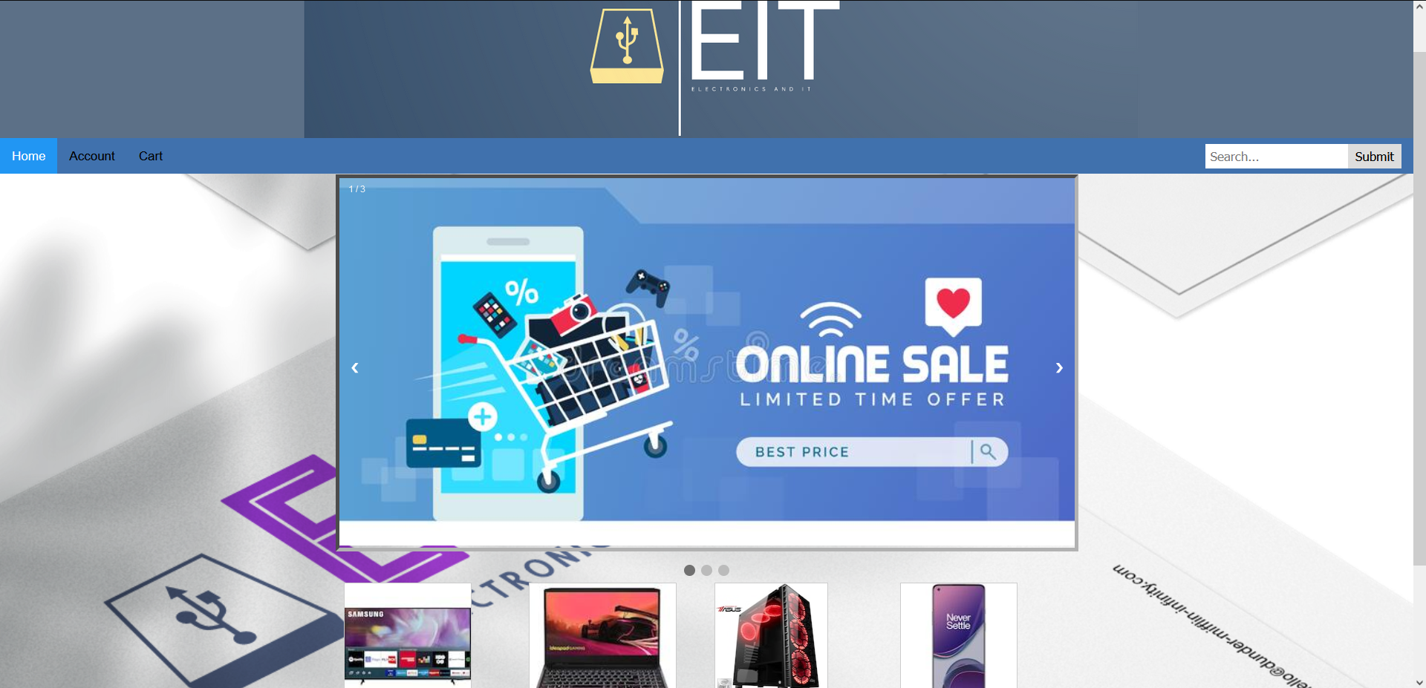
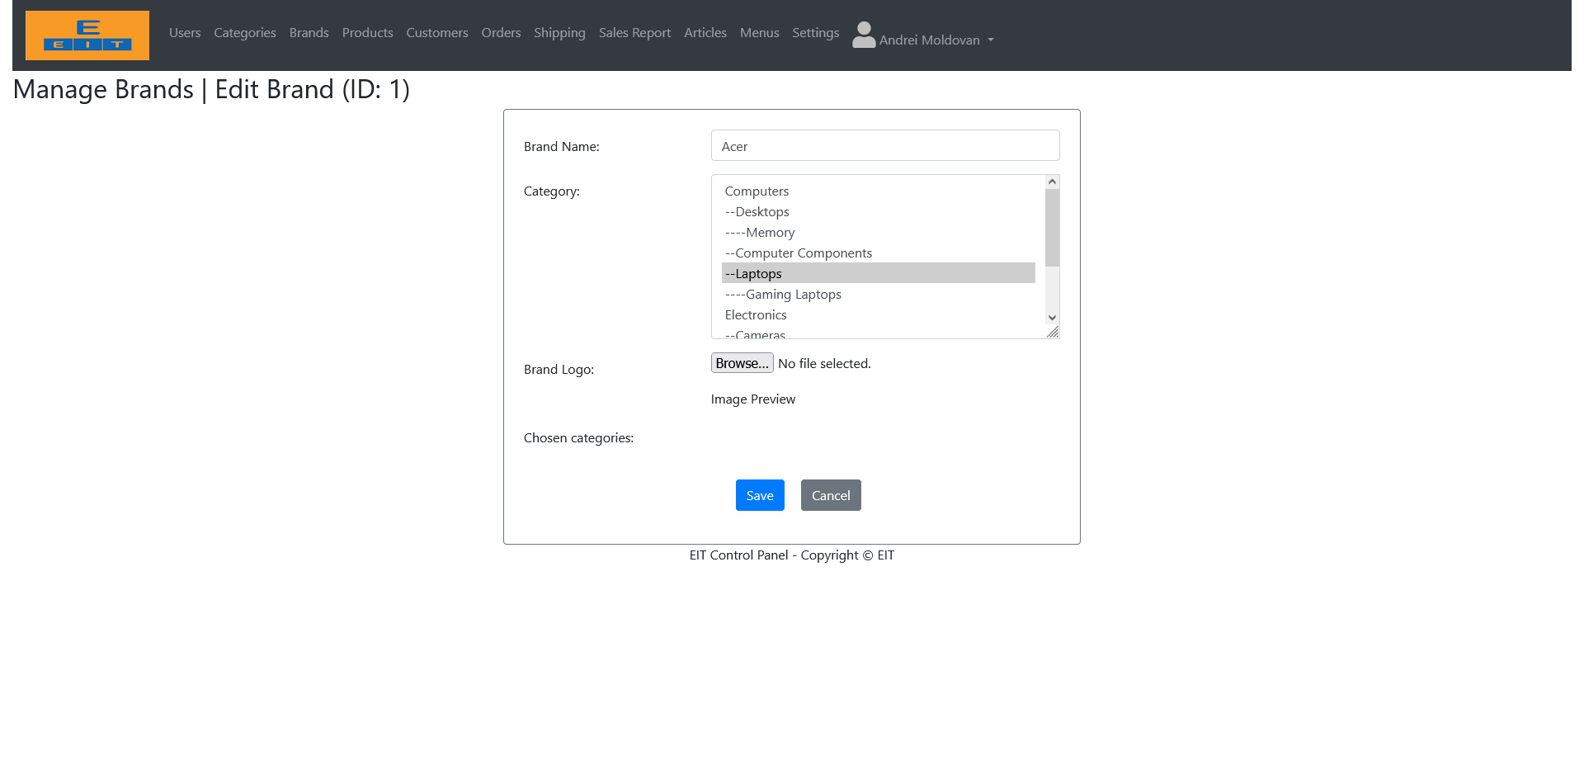
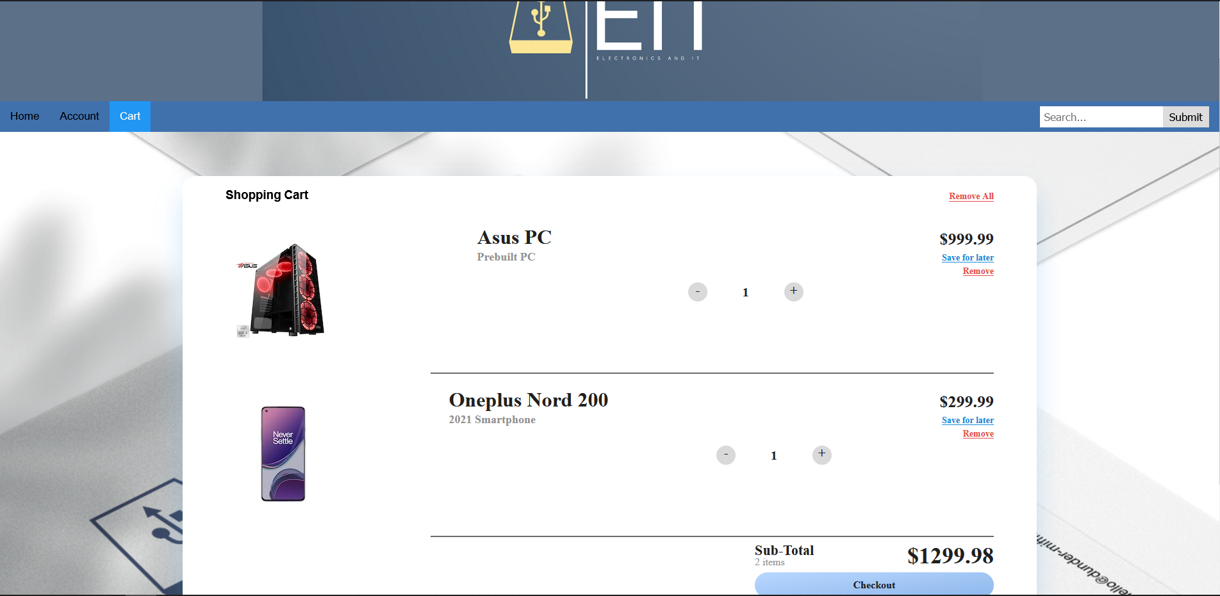
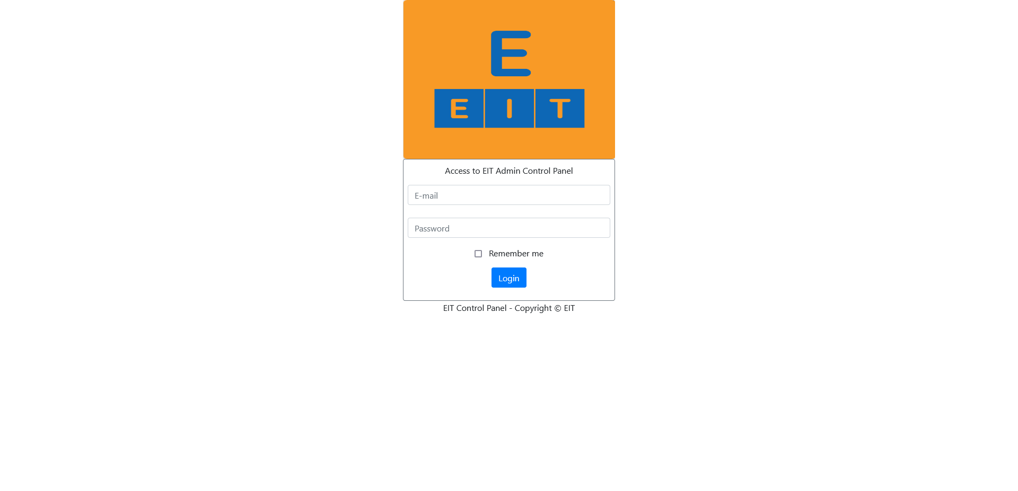

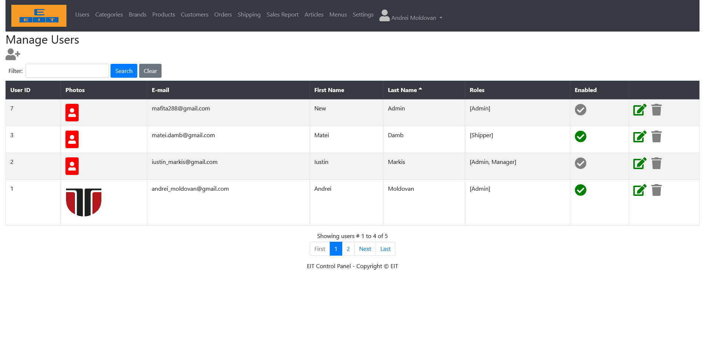
  - Structuri de date (Designul structurilor de date);in cazul bazelor de date: structura tabelelor, relatiilor etc)
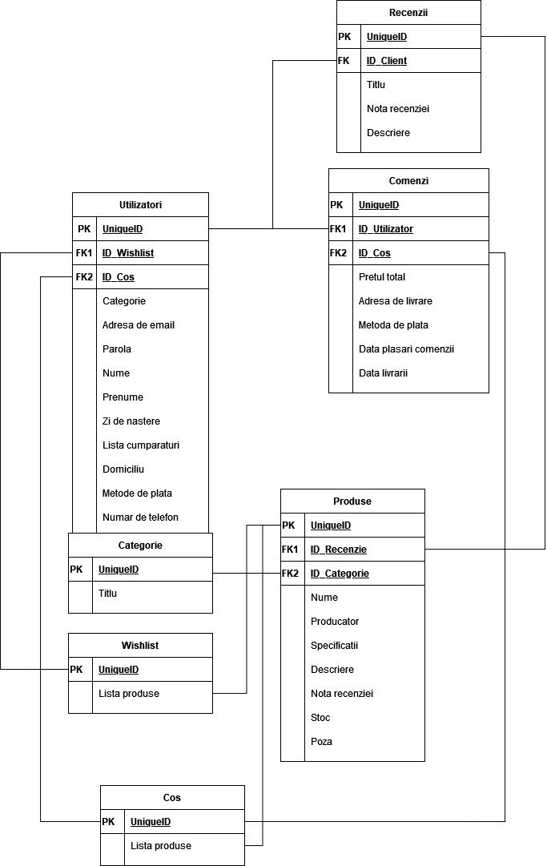

  - Design OO (obiecte, clase in cazul abordarii OO)
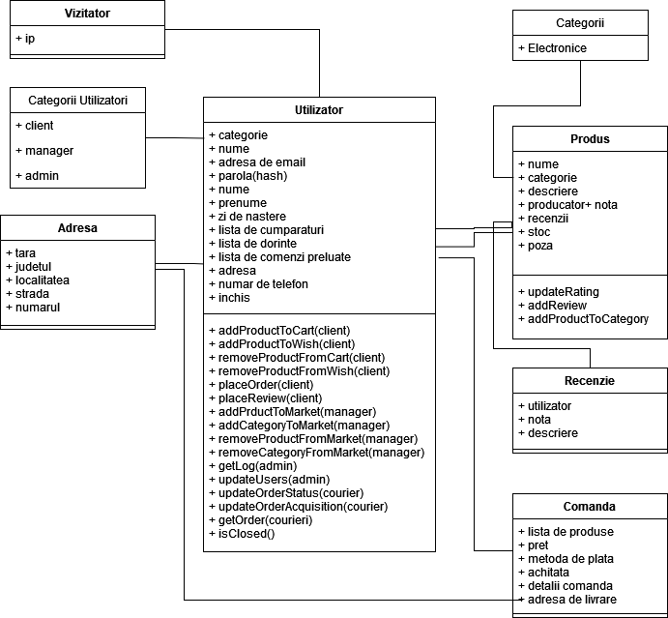
- alte diagrame (daca este nevoie)
- State Diagram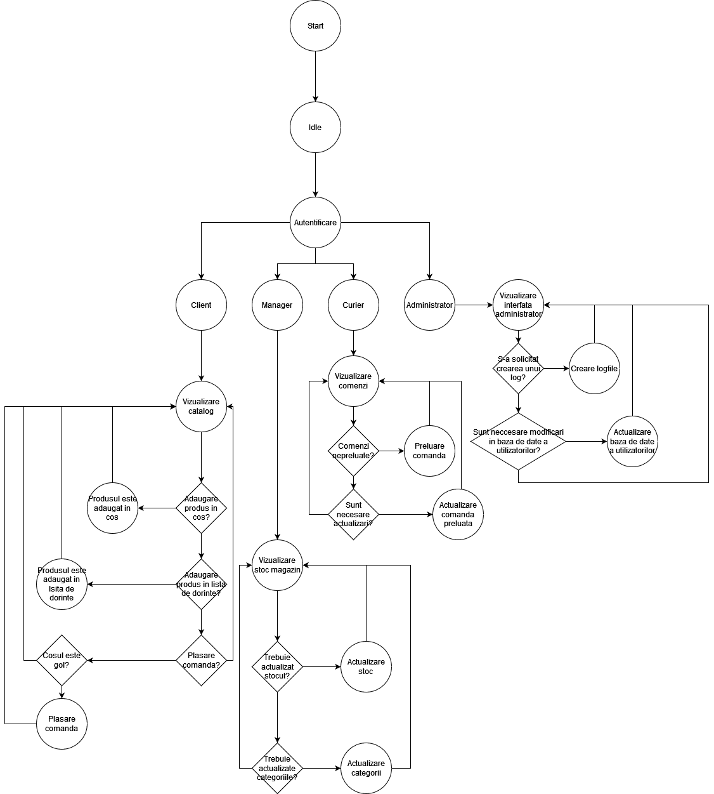
- Class Diagram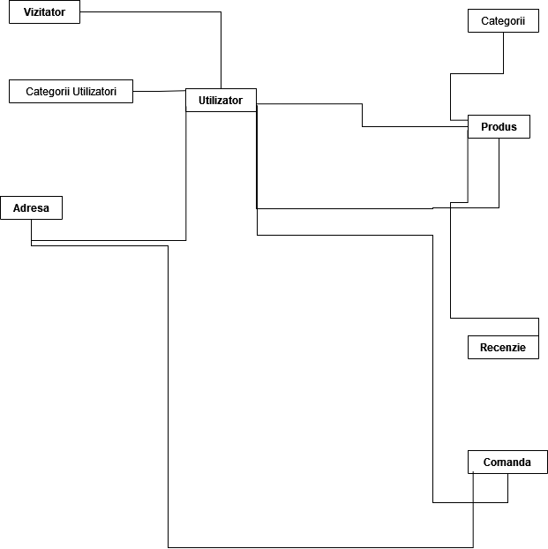

-Flow Chart Diagram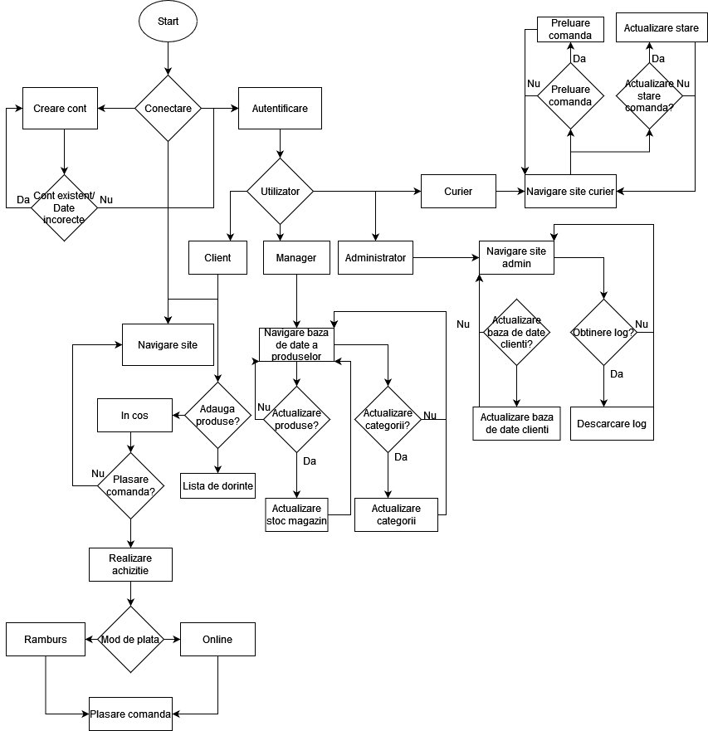

-Sequence Diagram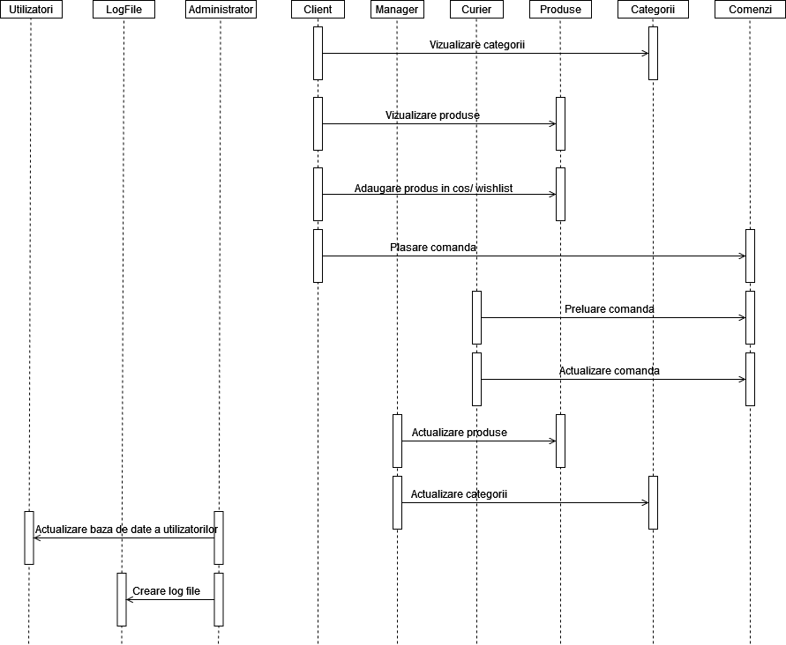

  - Activity Diagram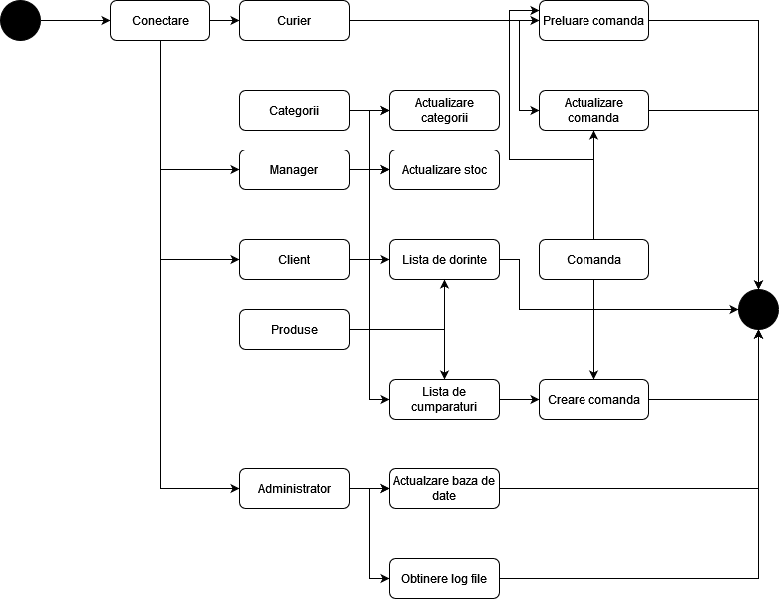
  - Communication Diagram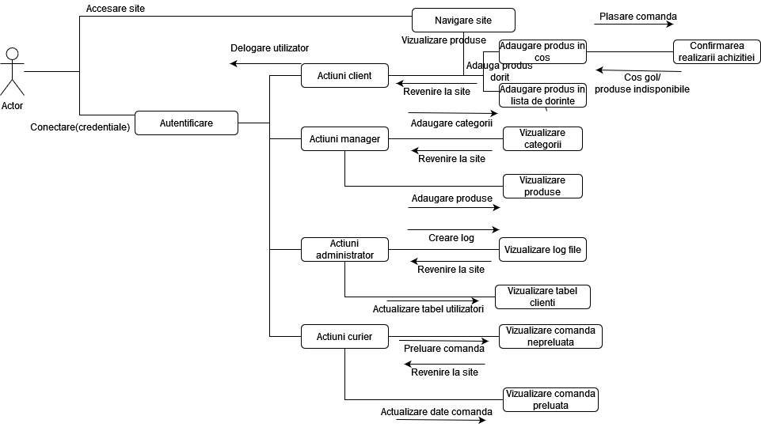
  - Package Diagram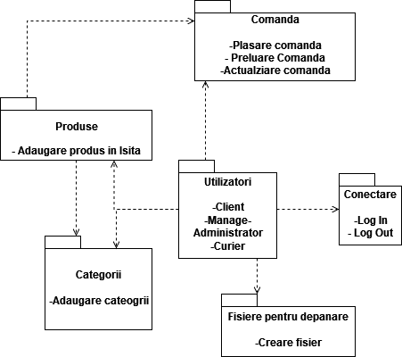
  - Deployment Diagram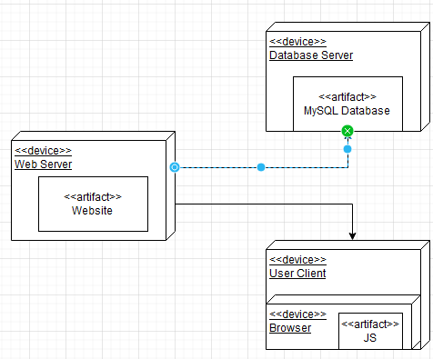

5. Modul de operare/ Prezentarea interactivitatii
Clientul este intampinat cu o pagina web de prezentare a ofertelor cele mai noi prezente in mgazinul online, cat si o lista cu produse care sunt cele mai noi sua mai vadute din gama actuala a magazinului.
Acesta are posibilitataea sa navigheze prin meniu si sa adauge produsele dorite in cosul de cumparaturi. Odata ce clientul s-a autentificat, el poate sa aiba acces la modificarea datelor personale. Iar ultima parte din site-ul pentru client este prezenta listei de cumparaturi, aceasta putand fi accesata din bara de navigare. In aceasta pagina vor fi prezente produsele adaugate in lista de cumparaturi cat si un butonde checkout pentru achizitionarea produselor din cos. Se poate observa ca exista o casuta de cautare in bara de navigare, clietnul avand posibilitatea de a cauta un produs dupa nume din toata gama.

Managerul va avea acces la pagina de adaugare/ eliminare produse din gama, aici avand posibilitatea de a actualiza gama magazinului. Iar a doua pagina la care managerul va avea acces este de adaugare/ eliminare categorii.

Administratorul de sistem va avea acces la o pagina unde sunt prezente detalii pentru depanarea problemelor din site, cat si o rubrica dedicata log-urilor din sistem.

Curierul va fi intampinat cu o pagina in ccre vor fi prezente listele de comenzii nepreluate, de aici acesta avand posibilitatea sa aleaga ce comanda sa onoreze, iar mai apoi va avea acces la o a doua pagina unde va avea posibilitatea sa completeze detalii despre starea comenzii, cat si daca a fost achizitionata sau nu.

6. Portabilitate

Proiectul fiind realizat intr-un limbaj interpretat, acesta poate fi portat si rulat de pe orice dispozitiv ce suporta Java, cel putin varianta JDK 16. Astfel, proiectul poate fi considerat ca portabil, deoarece limbajul ne permite acest lucru.

